________________________________________________________________________________

Estadísticas de: Sociedadhotelsantacatalina.com

Última actualización: 28 Jul 2021

Cuándo: Histórico Mensual Días del mes Días de la semana Visitas por Horas

Quién: Países Lista completa Cities Usuarios autentificados Lista completa Última visita

Navegación: Duración de las visitas Tipos de ficheros Downloads Lista completa Accesos Lista completa Página de entrada Salida Sistemas Operativos Versiones Desconocido Navegadores Versiones Desconocido

Enlaces: Origen de la conexión Enlaces desde buscadores Sitios de enlace Búsquedas Búsquedas por palabras clave

Otros: Códigos de error HTTP Solicitudes erróneas (404)

Histórico Mensual de Visitas.

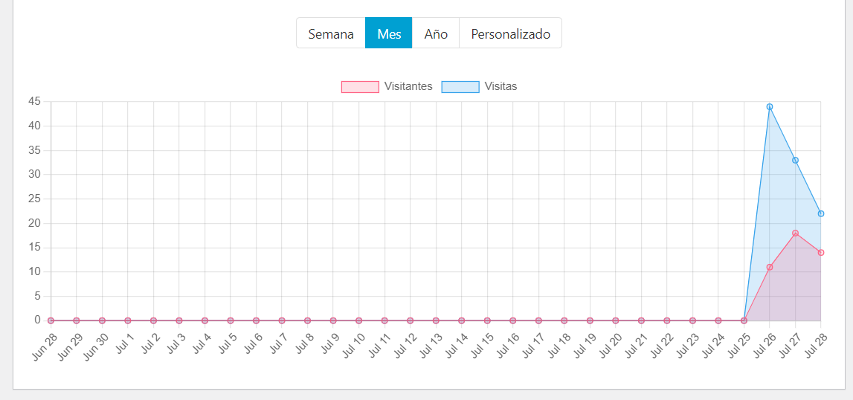

Histórico Semanal de Visitas.
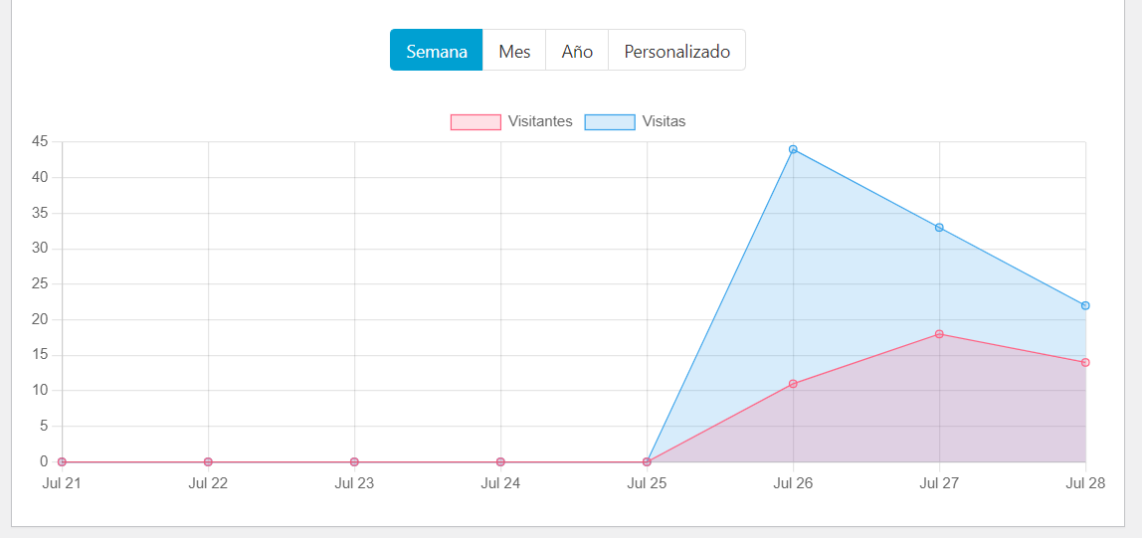

Histórico Diario de Visitas.
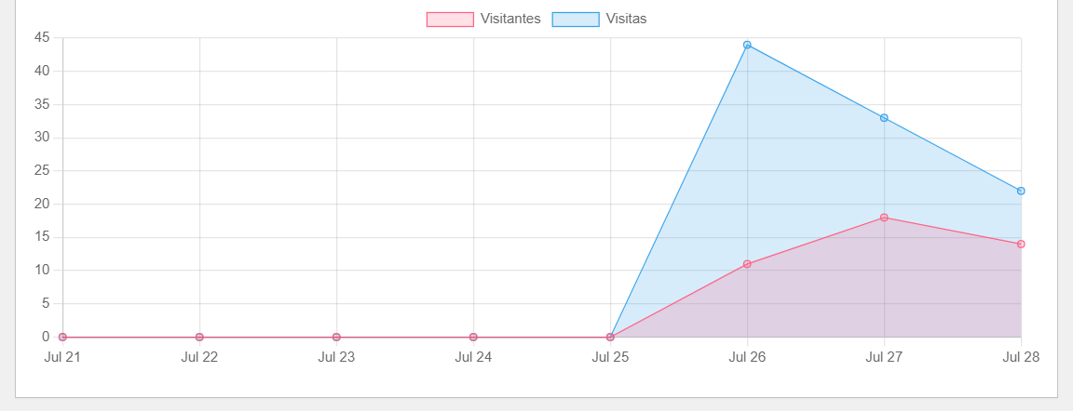

Histórico total de Visitas.
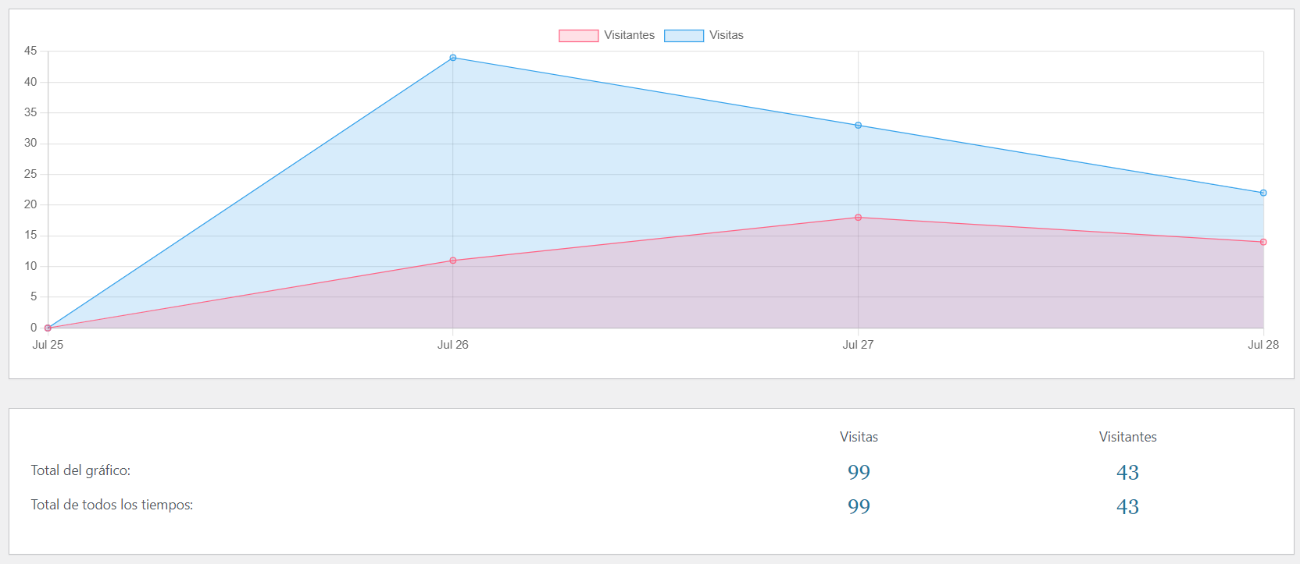

Estadísticas de visitas por países principales.
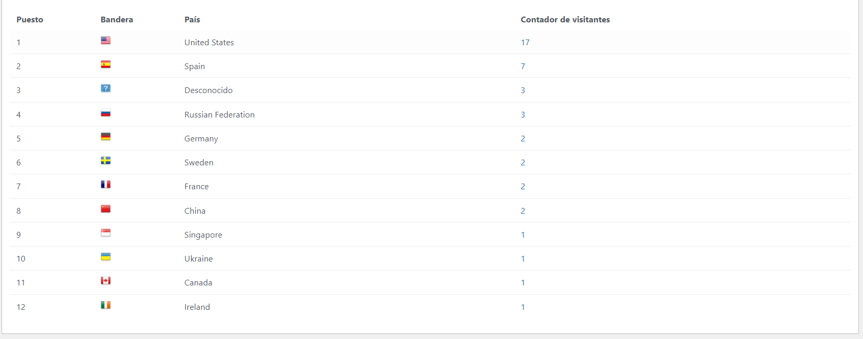

Visitas por páginas.
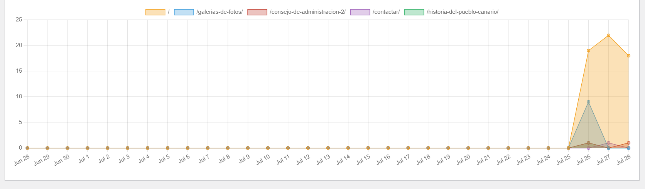

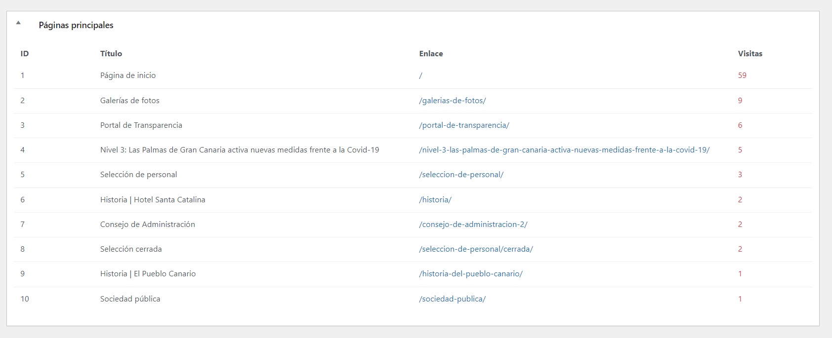

Tiempo de visitas en páginas.
Sesiones  17  100% | Vistas de página  42  100%
Duración prom. de la sesión  2m 6s  100% | Tasa de rebote  47.06%  100%
Estadísticas de visitas por plataformas.
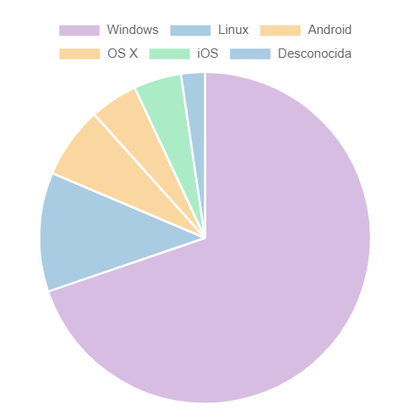
Estadísticas de visitas por navegadores.
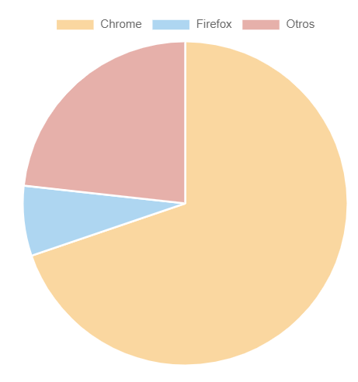

Referencias por motores de búsquedas.
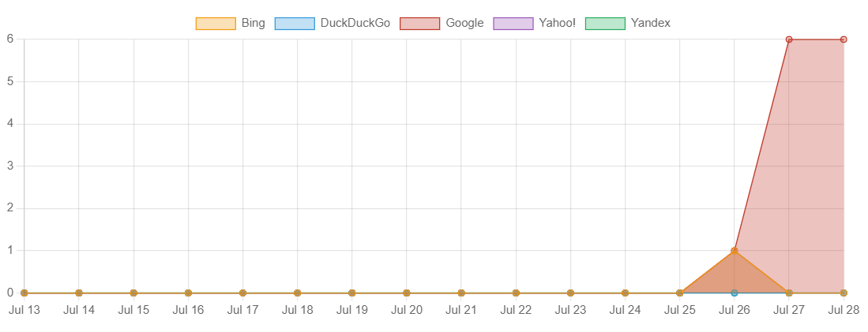

Mapa de visitantes.

